Web Mining, Vorhersage von Spielergebnissen der ersten Bundesliga

Elo-Benchmark Model

Das Elo-Rating kommt ursprünglich vom Schachspiel und die Elo-Zahl gibt die Spielstärke der Schachspieler wieder. Für die Anwendung im Fußball wurden einige Modifizierungen für die Berechnung der Elo-Wertung eines Teams hinzugefügt. Auf der Seite http://clubelo.com/ können zu den meisten Teams die historischen Elo-Wertungen heruntergeladen werden. Sind für beide Teams die Elo-Wertungen für einen Spieltag verfügbar, lässt sich ein erwartetes Ergebnis von 2 Mannschaften mittels der folgenden Formel berechnen

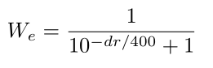

dr: Ist der Punktabstand in der Elowertung zwischen Heim und Auswärtsteam.
Aus der Perspektive der Heimmannschaft betrachtet, werden zu “dr” noch 100 Einheiten hinzuaddiert. Ein Erwartungswert von 1 deutet auf einen sicheren Sieg für die Heimmannschaft hin. Ein Wert nahe zur 0, auf eine sichere Niederlage. Ein Wert, der nahe an 0.5 liegt, würde als unentschieden oder gleich stark gewertet werden.

Das für diesen Anwendungsfall entwickelte Elo-Modell, besteht aus den folgenden 3 Funktionen in der Datei helpers.py

elo_value(path, match_date, home_team, away_team)

Hier wird für die Heimmannschaft und der Auswärtsmannschaft, ein von Datumabhängiger der Elo-Wert, zurückgegeben.

elo_rating(path, match_date, home_team, away_team)

Anhand eines datumabhängigen Elo-Wertes wird der Erwartungswert von zwei Mannschaften berechnet. Dabei wird für eine Niederlage der Heimmannschaft prognostiziert, wenn der Elo-Wert einen Bereich zwischen 0 - 0.49 beträgt. Im Bereich >= 0.49 <= 0.51 wird unentschieden prognostiziert und ein Bereich >0.51 ein Sieg für die Heimmannschaft.

get_elo_forecast_results(X_test, y_test, label_mapping_TEAM, PATH_ELO_CLUBS, HOME_TEAM_WIN, AWAY_TEAM_WIN, DRAW, le_teams)

Die Funktion wertet die Prognosen der elo_rating() Funktion aus, genauso wie in der Datei “06_Forecast.ipynb” mit anderen Modellen, wird das Elo-Modell auf alle Spieldaten, die auch mit den anderen Prognose-Modellen prognostiziert werden, angewendet.

Datenaufbereitung

Die zusammengeführten Rohdaten sind in der Datei “df_merge_club_transfer_data.pkl” zu finden. Um die Daten für ein Prognosemodell nutzen zu können, müssen die Wertebereiche, die zum Teil als String vorliegen wie z.B. (“3,40 Mio. €”) erst in Zahlen umgewandelt werden (Notebook 03_Prepare.ipynb). Die Merkmale “HOME_TEAM, AWAY_TEAM, RESULT, REFEREE” werden mit dem LabelEncoder Klasse aus dem sklearn Framework in Ganzzahlen umgewandelt und können dann für Klassifizierungsmodelle, welche keine Skalierung der Werte benötigt, bereits genutzt werden.

Prognose

3 Unterschiedliche Ausgänge eines Spiels sind möglich. Das bedeutet, dass die Prognose eines Spielausgangs ein Klassifizierungsproblem mit 3 Klassen darstellt.

Klasse 0: Auswärtsmannschaft gewinnt
Klasse 1: Unentschieden
Klasse 2: Heimmannschaft gewinnt

Folgende Merkmale wurden in die Prognose mit einbezogen. Dabei ist MATCHDAY das einzige Merkmal, welche sich nicht auf das Heim- oder Auswärtsteam bezieht. Alle anderen Merkmale liegen sowohl für das Heimteam (HOME) als auch für das Auswärtsteam (AWAY) vor.

MATCHDAY | Spieltag der Saison
HOME_TEAM | Kennzeichnung für das Team
PLACE_HOME_TEAM | Platz in der Tabelle für das Heimteam
HOME_PLAYERS_COUNT | Die Anzahl der Spieler für die Heimmannschaft
HOME_PLAYERS_AVG_AGE | Das durchschnittliche Alter der Heimmannschaft
HOME_LEGIONARIES_COUNT | Die Anzahl der Auslandsspieler in der Heimmannschaft
HOME_AVG_MARKET_VALUE | Der durchschnittliche Marktwert der Heimmannschaft
HOME_TOTAL_MARKET_VALUE | Der Gesamtwert der Heimmannschaft
HOME_AVG_AGE_JOINING | Das durchschnittliche Alter der Spieler welche zum Team in der aktuellen Saison gekommen ist
HOME_AVG_AGE_LEAVING | Das durchschnittliche Alter der Spieler welche das Team in der aktuellen Saison verlassen haben

Für alle Merkmale, in denen das Wort “HOME” vorkommt, gibt es auch das zugehörige Merkmal mit “AWAY” für das Auswärtsteam

Prognose-Modelle

Für die Prognose kommt das sklearn-Framework mit 5 Modellen zum Einsatz.

RandomForestClassifier

Das Klassifikationsmodell ist ein Ensemble-Lernverfahren. Ein "Random Forest" besteht aus einer Sammlung von Entscheidungsbäumen, die während des Trainings erstellt werden. Jeder Baum im Wald wird aus einer Bootstrap-Stichprobe der Trainingsdaten erstellt. Zusätzlich wird bei der Aufteilung jeder Knoten im Baum eine zufällige Auswahl von Merkmalen berücksichtigt.

KNeighborsClassifier

Der KNeighborsClassifier ist ein einfaches Klassifikationsmodell und basiert auf dem k-NN (k-Nearest Neighbors) Algorithmus. Die Idee ist, die k nächstgelegenen Nachbarn eines unbekannten Datenpunkts in einem vorhandenen Datensatz zu finden und anhand dieser Nachbarn eine Vorhersage für die Klasse des unbekannten Datenpunkts zu treffen.

MultinomialNB

Der MultinomialNB ist ein Klassifikationsmodell, welches den multinomialen Naive-Bayes-Algorithmus implementiert. Es geht von einer Multinomialverteilung, einer Verallgemeinerung der Binomialverteilung, aus und gibt die A-posteriori-Wahrscheinlichkeiten für jede Klasse an.

GaussianNB

Der GaussianNB-Algorithmus ist ebenfalls ein Naive-Bayes-Klassifikators. Dieser Naive-Bayes-Algorithmus geht davon aus, dass die Daten für jedes Merkmal (Feature) innerhalb jeder Klasse normalverteilt sind. Auch hier werden A-posteriori-Wahrscheinlichkeiten für jede der Klassen berechnet.

QuadraticDiscriminantAnalysis

Das Modell QuadraticDiscriminantAnalysis (QDA) ist eine Form der diskriminanten Analyse, die verwendet wird, um Beobachtungen in verschiedenen Klassen zu kategorisieren. Diskriminante Methoden versuchen eine Funktion oder "Diskriminante" zu finden, die am besten zwischen den Klassen unterscheidet, basierend auf den Merkmalen der Beobachtungen. Die allgemeine Idee besteht darin, die Diskriminante so zu gestalten, dass die Abstände zwischen Beobachtungen unterschiedlicher Klassen so groß wie möglich und die Abstände zwischen Beobachtungen derselben Klasse so klein wie möglich sind.

Trainings- und Testdaten, Hyperparametersuche

In dem Notebook 06_Forecast.ipynb wird ein Datensatz ab dem Jahr 2004 mit 5814 Spielen verwendet. 20% des Datensatzes werden zum Testen und Evaluieren der Modelle genutzt. Die Testdaten haben eine Länge von 1163 Spielen und beginnen ab dem 2019-10-06. Der Bereich ab 2004 bis zum 2019-10-06 stellt die Trainingsdaten dar und diese werden für das Training und ein Teil davon für die Parametersuche verwendet.

Die meisten vorgestellten Algorithmen haben einen relativ kleine Anzahl von Hyperparametern und der Aufwand für die Optimierung der Modelle ist deswegen überschaubar. Für die Suche der optimalen Hyperparameter wird die Bayes'sche Optimierung aus der Bibliothek “scikit-optimize” verwendet. Die Methode verwendet ein probabilistisches Modell, oft einen Gauß'schen Prozess, um die zu optimierende Funktion zu schätzen. Durch die Akquisitionsfunktion werden neue Evaluierungspunkte gewählt, wobei sowohl die Exploration unbekannter Bereiche als auch die Ausnutzung bekannter, vorteilhafter Bereiche berücksichtigt werden. Ziel der Methode ist die globale Optimierung der Funktion, um lokale Minima oder Maxima zu überwinden.

Ergebnisanalyse

Um die Ergebnisse zwischen den unterschiedlichen Modellen zu vergleichen, werden unterschiedliche Metriken für die Klassifikation herangezogen, die im Folgenden vorgestellt werden.

Metriken

Die Leistung aller Modelle einschließlich des Elo-Modells, wird mit den gleichen Metriken gemessen. Dabei werden die Tests ausschließlich auf den Testdaten gemacht, mit denen keines der Modelle vorher Berührung hatte.

Accuracy

Die Genauigkeit gibt das Verhältnis der korrekt klassifizierten Beobachtungen zur Gesamtzahl der Beobachtungen an. Sollte aber vor allem dann, wenn die Verteilung der Klassen nicht ausgewogen ist, mit Vorsicht benutzt werden.

Balanced Accuracy

Die Metrik "Balanced Accuracy" ist eine Erweiterung der herkömmlichen Genauigkeit und wird insbesondere in Szenarien, wie in diesem Fall, mit unausgewogenen Klassenverteilungen verwendet.
Während die herkömmliche Genauigkeit nur das Verhältnis der korrekt klassifizierten Beobachtungen zur Gesamtzahl der Beobachtungen angibt, berücksichtigt die Balanced Accuracy die Leistung des Modells für jede Klasse einzeln und nimmt daraus den Durchschnitt.

Precision

Präzision ist das Verhältnis der korrekt identifizierten positiven Fälle zu allen vorhergesagten positiven Fällen, d.h. den korrekten und allen falschen Fällen, die vom Modell als "Positiv" vorhergesagt wurden. Diese Metrik ist besonders relevant, wenn ein falsches positiv möglichst vermieden werden muss.

Recall

Recall, das auch als Sensitivität bezeichnet wird, ist das Verhältnis der korrekt identifizierten positiven Fälle zu allen tatsächlichen positiven Fällen, d.h. die Summe der "Richtig Positiven" und den "Falsch Negativen". Die Metrik ist besonders relevant, wenn eine Klassifizierung eines “Falsch Negativen” möglichst vermieden werden muss.

F1-Score

Der F1-Score gilt als Kompromiss zwischen Precision und Recall und sollte besonders in unausgewogenen Klassenverteilungen und in Anwendungen in denen "Falsch Positiven” als auch “Falsch Negativen” hohe Kosten verursachen angewendet werden.

Analyse der Gesamtergebnisse

Als Erstes wird ein Überblick über die Verteilung der 3 Klassen gemacht.

Klasse 2: Heimmannschaft gewinnt
Klasse 1: Unentschieden
Klasse 0: Auswärtsmannschaft gewinnt

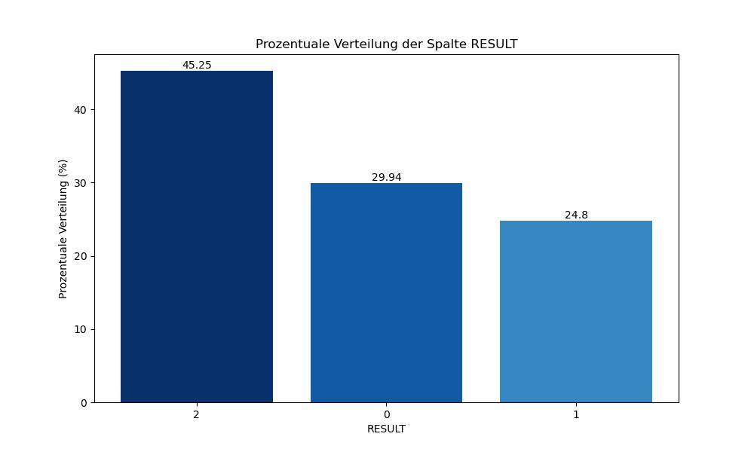
Wie in dem oberen Bild zu sehen, ist die Klasse 2 fast doppelt so hoch vertreten wie die Klasse 1. Wenn man also stumpf immer auf den Sieg der Heimmannschaft setzt, ganz unabhängig davon, welche Mannschaften gegeneinander spielen, hätte man schon eine Genauigkeit von 45,25%.

Total Accuracy

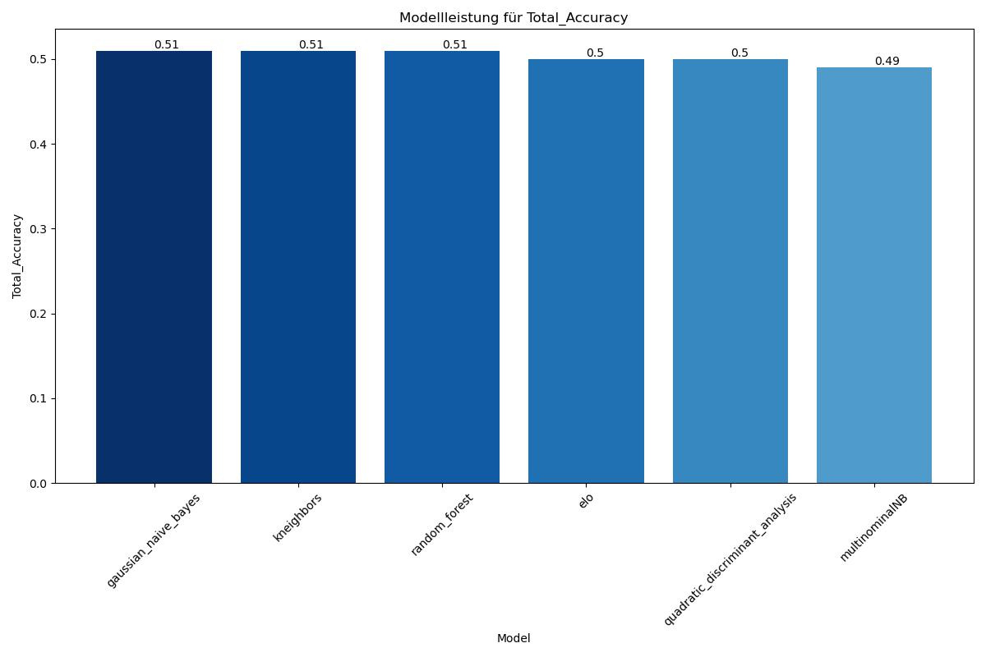

Das obere Bild zeigt die Gesamtgenauigkeit über alle Teams zusammengefasst an. Alle Modelle liegen in einem ähnlichen Bereich. Wobei die Modelle GaussianNB, KNeighborsClassifier und RandomForestClassifier mit 0.51 Genauigkeit leicht über den anderen Modellen liegen. Wie schon zuvor erwähnt, sollte die Verteilung der Klassen im Blick gehalten werden und wenn diese unausgewogen sind, sollten weitere Metriken hinzugezogen werden.

Total Balanced Accuracy

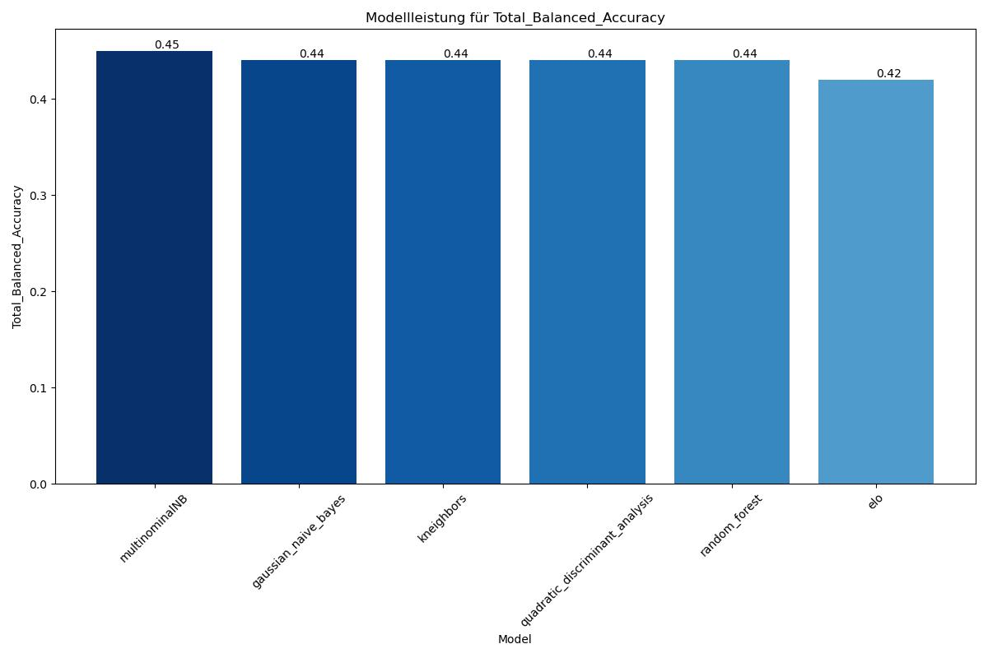
Die Balanced Accuracy fällt erwartungsgemäß geringer aus als die normale Accuracy. Fast alle Modelle liegen in einem ähnlichen Bereich von 0.44 - 0.45. Das Elo-Modell bildet mit 0.42 das Schlusslicht. Bei der unausgewogenen Verteilung der Ergebnisse ist diese Metrik aussagekräftiger als die normale Accuracy.

Analyse der Mannschaftsergebnisse

Im Folgenden werden einige Ergebnisse pro Mannschaft und Modell analysiert

Best home Balanced Accuracy

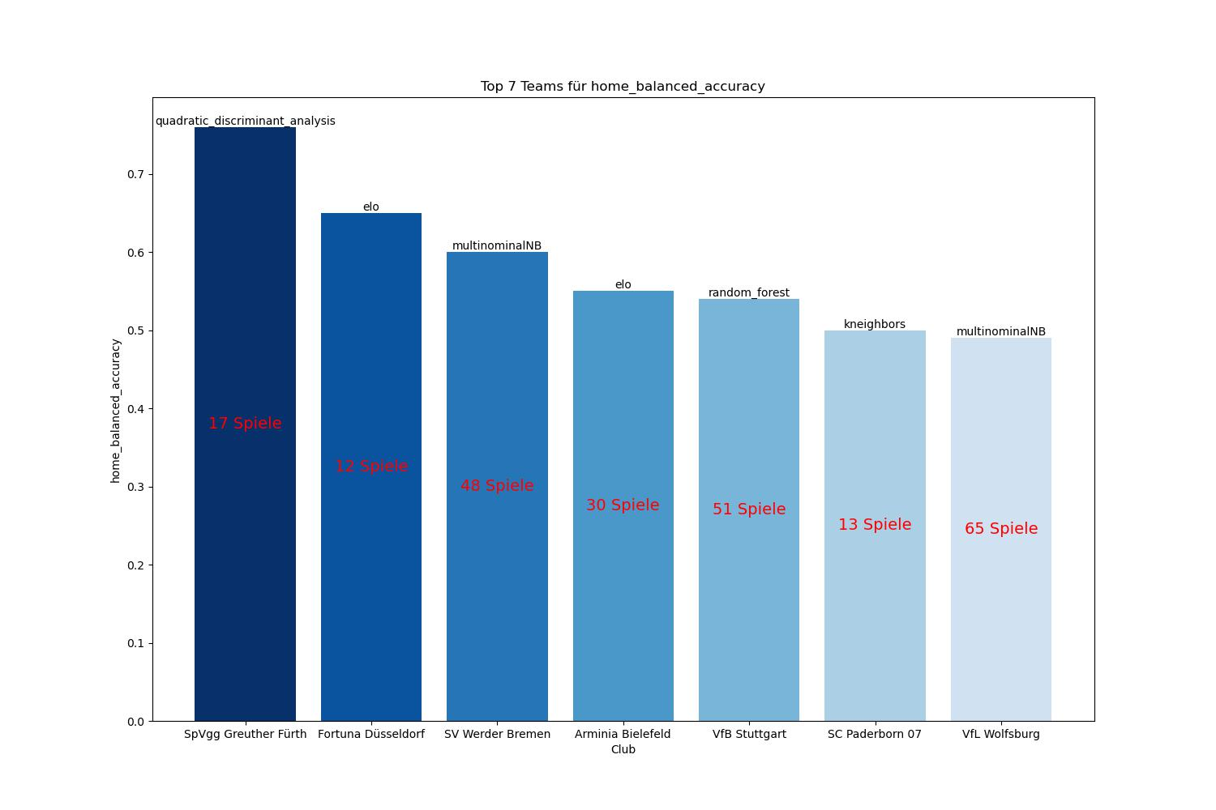

Das obere Diagramm zeigt die beste “Balanced Accuracy” in absteigender Reihenfolge für die Prognose der Ergebnisse, wenn das jeweilige Team zu Hause gespielt hat. Die Anzahl der Heimspiele ist für das jeweilige Team im dazugehörigen Balken abgebildet. Das Team “SpVgg Greuther Fürth” hat eine sehr hohe ausbalancierte Genauigkeit von über 0.7. Aber bei einer Anzahl von nur 17 Heimspielen ist es noch nicht sehr aussagekräftig. Beim SV Werder Bremen kann eine ausbalancierte Genauigkeit von knapp 0.6 beobachtet werden und mit fast 50 Heimspielen ist die Aussagekraft wesentlich besser. Es ist zu erkennen, dass sowohl das Elo-Model als auch der multinomiale Naive-Bayes-Algorithmus 2 mal in den Top sieben in dieser Kategorie vorkommen.

Best away Balanced Accuracy

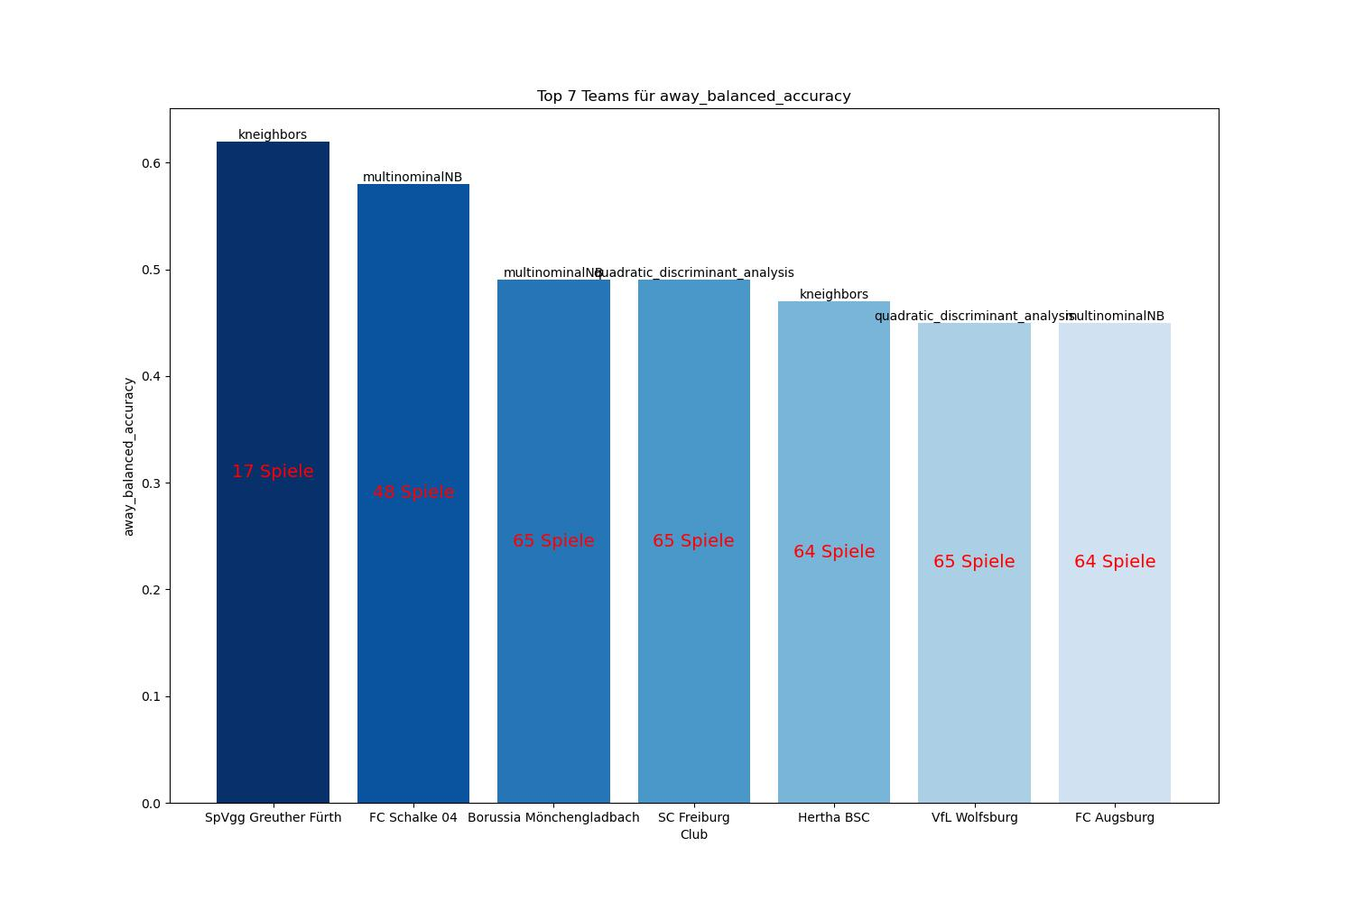
Bei der Kategorie “away balanced accuracy” geht es um die ausbalancierte Genauigkeit, als das jeweilige Team die Gastmannschaft darstellt. Das scheint etwas schwieriger zu sein, als für die Heimmannschaft. Nur bei 2 Teams kann ein Wert über 0.5 beobachtet werden. Wobei das Team “SpVgg Greuther Fürth” wieder auf dem 1. Platz liegt. Die Auswärtsspiele des FC Schalke 04 können mit einer ausbalancierten Genauigkeit von 0.58 relativ gut prognostiziert werden als bei den anderen Teams. Bei einer Anzahl von 48 Auswärtsspielen ist das Ergebnis auch aussagekräftig. Das Elo-Modell schafft es bei der Kategorie nicht unter die Top 7.

Best F1-Score home win
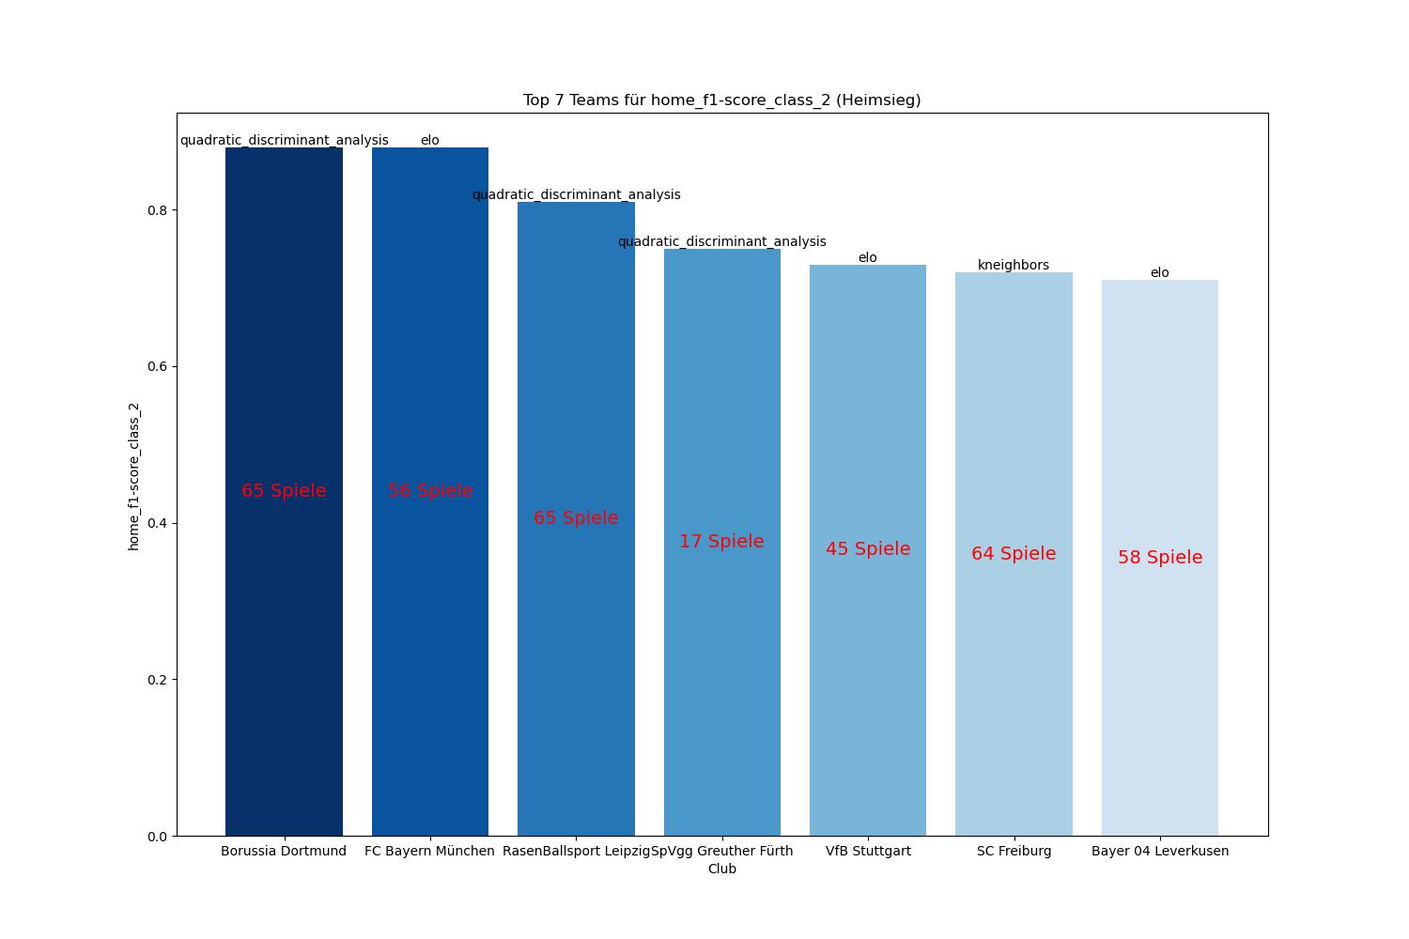

Die Metrik F1-Score kann als guter Kompromiss zwischen den Metriken “Recall und Precision” betrachtet werden. Bei der Kategorie für die Prognose der Klasse 2 (Heimmannschaft gewinn) sind im oberen Bild die besten 7 Ergebnisse zu sehen. Mit einem F1-Score von ca. 0.85 führen die Teams “Borussia Dortmund” und “FC Bayern” die Liste an. Unter den Top Plätzen ist das Modell mit der diskriminanten Analyse und das Elo- Modell mehrfach vertreten.

Best F1-Score away win

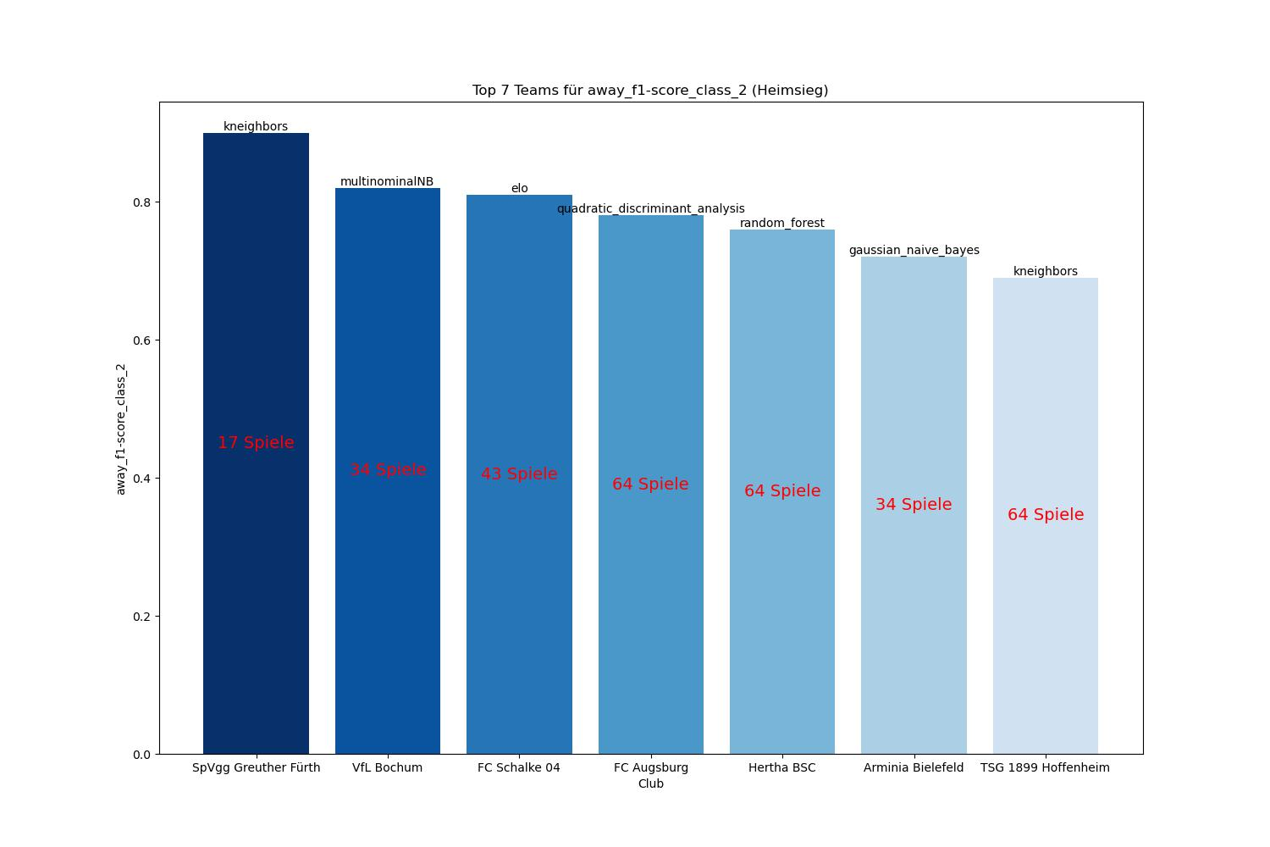

Bei der Kategorie geht es um den F1-Score für den Heimsieg, als die oben gezeigten Teams die Gastmannschaft waren. Das bedeutet aus der Sicht der oberen Teams eine Auswärtsniederlage. Wie schon des Öfteren führt das Team “SpVgg Greuther Fürth” die Liste mit einem Wert von ca. 0.85 an. Anscheinend können für das Team die Auswärtsniederlagen ziemlich gut prognostiziert werden. Was die Modelle angeht, so kann ein dominierendes Modell nicht ausgemacht werden, denn unter den Top 7 PLätze sind alle Modelle vertreten.

Feature Importance

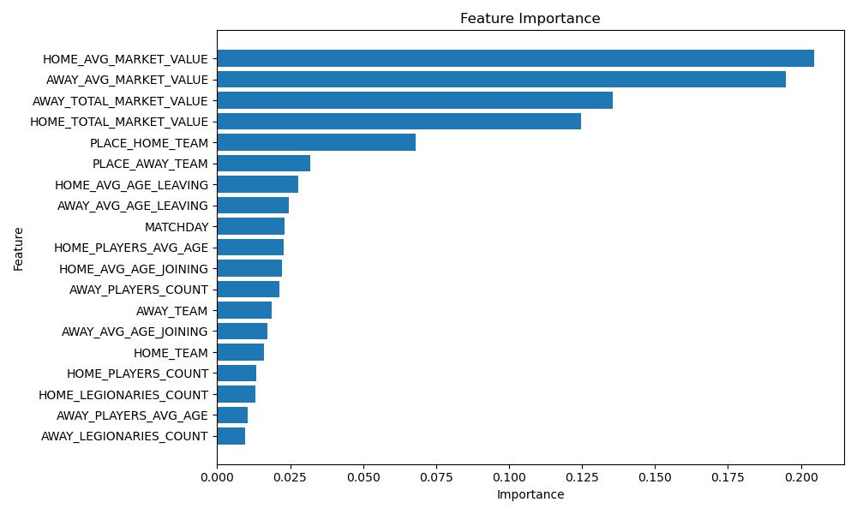
Im oberen Diagramm sind die in absteigender Wichtigkeit sortierten Merkmale vom Modell “Random Forest” aufgelistet. Die Wichtigkeit kann hier als die normalisierte Gesamtmenge betrachtet werden, daran gemessen, dass dieses Features zur Verbesserung des Modells beigetragen hat. Wie zu sehen ist, spielt der Marktwert der Mannschaften hier die größte Rolle. Ein weiteres wichtiges Merkmal ist die Tabellenposition der Heimmannschaft “PLACE_HOME_TEAM”. Die anderen Merkmale spielen eher eine untergeordnete Rolle.

